中国民生信托-至信668号重庆领地项目
2019年11月监管报告

项目名称：重庆领地项目
委托方：中国民生信托有限公司
受托方：北京康正宏基房地产评估有限公司
监管人员：高倩、杜喆
日期：二零一九年十二月九日
目录
1项目基本情况 2
2重大事件披露 2
3项目五证办理及施工进度情况 3
3.1项目五证办理情况说明 3
3.2项目2019年11月施工进度情况 3
3.3标的项目2019年12月施工计划 3
4印鉴使用情况 5
5合同签订情况 8
6资金的使用情况 10
7资金结算情况 15
附件 16
附件一 银行对账单 16
为了方便阅读之目的，本报告中将部分名称简写为：
·项目公司：重庆泛太房地产开发有限公司
·民生信托：中国民生信托有限公司
·康正：北京康正宏基房地产评估有限公司

1项目基本情况
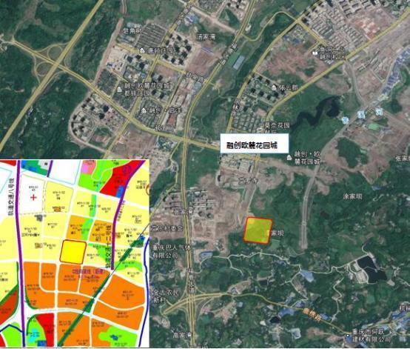
标的项目为项目公司建设的领地﹒观云府项目，位于重庆市巴南区界石组团N分区N23/03号地块，总用地面积40372㎡，规划总建筑面积85761.04㎡，计容面积60557.85㎡，容积率1.5，建筑密度≤35%。国有建设用地使用权出让年期为商业用地40年，使用期限至2059年5月13日；住宅用地50年，使用期限至2069年5月13日止。
标的项目拟建11栋住宅，1栋配套公建（物业管理用房、社区用房、变电所、开闭站等）。项目分一期开发，预计2021年6月30日全部交付使用。

2重大事件披露
（1）项目公司于11月29日办理营业执照的法人变更，营业执照正副本已交由巴南区政务大厅办理变更手续，将于12月4日领取新证。

3项目五证办理及施工进度情况

3.1项目五证办理情况说明
截至2019年11月项目五证办理计划及进度情况

五证 | 取得时间 | 备注
不动产权证书 | 2019年5月31日 | 渝（2019）巴南区不动产权第000558322号
建设用地规划许可证 | 2019年6月5日 | 地字第500113201900036号
建设工程规划许可证 | 2019年7月11日 | 建字第500113201900114号
建筑工程施工许可证 | 2019年9月4日 | 500113201909040101（未取证）

3.2项目2019年11月施工进度情况
- 售楼部精装完成100%、示范区景观完成100%、示范区三大件完成100%、示范区亮相完成；
2、样板房单元结构封顶；
3、2#、6#楼7层结构完成；
4、7#楼4层结构完成；
5、8#楼地梁完成。

3.3标的项目2019年12月施工计划
1、首开区开盘；
- 2#、6#、7#楼结构封顶；
- 8#楼2层结构施工完成。

（转下页）
标的项目现场照片（2019年11月30日）

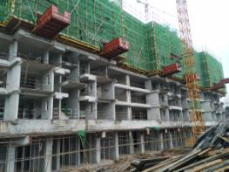
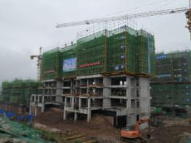

1、施工现场图 2、首开区2号楼施工

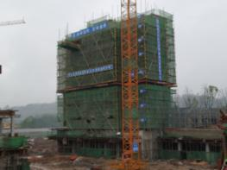
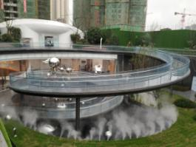

3、售楼处精装完工 4、5号楼施工现场图

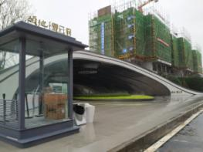
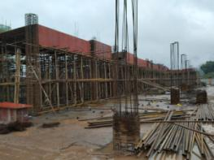

5、8号楼施工现场图 6、正门口完工图

4印鉴使用情况
对于印章的使用，项目公司人员按照监管协议规定，履行印章使用流程，填写印章使用登记表，康正监管人员了解用印事由，通过邮件等方式向民生信托有关人员提交用印申请（简单事务、日常事务用印除外），待民生信托有关人员批复后方给予盖章。使用情况详见下表：
2019年11月1日-11月30日印章使用情况表
日期 | 印鉴名称 | 用印事由 | 用印材料及份数 | 申请人 | 用印依据 | 备注
2019\11\1 | 公章 | 建设变更通知单-内装图纸（流程同10.25） | 图纸51份 | 刘茜 | 授权范围内施工申请
2019\11\1 | 公章 | 工程任务通知单-示范区车库顶板土方回填 | 工程任务通知单5份 | 刘茜 | 授权范围内施工申请
2019\11\4 | 公章 | 工作联系函-盛大节点处罚 | 工作联系函4份 | 刘茜 | 授权范围内施工申请
2019\11\4 | 公章 | 效果图制作合同 | 效果图制作合同4份 | 王雅瑶 | 50万以下的合同
2019\11\4 | 公章 | 户外大牌广告发布合同-加米 | 户外大牌广告发布合同7份 | 王雅瑶 | 50万以下的合同
2019\11\4 | 公章 | 户外大牌广告发布合同-格局 | 户外大牌广告发布合同7份 | 王雅瑶 | 50万以下的合同
2019\11\4 | 公章 | 沙盘模型设计包装合同 | 沙盘模型设计包装合同4份 | 王雅瑶 | 50万以下的合同
2019\11\4 | 公章 | 示范区景观构筑物工程合同补充协议 | 补充协议4份 | 刘茜 | 邮件审批
2019\11\4 | 公章 | 查询企业信用报告所需资料（向审计提供） | 营业执照1份，经办人身份证1份，介绍信1份 | 周红霞 | 日常办公用印
2019\11\6 | 公章 | 工作联系函及合和五金配置表 | 工作联系函-电梯排产及进场安装3份，五金配置表3份 | 刘茜 | 授权范围内施工申请
2019\11\6 | 公章 | 离职证明 | 离职证明1份 | 王天慧 | 日常办公用印
2019\11\6 | 公章 | 向重庆银行，华夏银行开发贷补充资料 | 建设项目环境影响登记表2份 | 王宏 | 微信审批
2019\11\6 | 公章 | 向审计提供相关资料 | 审计业务银行询证函3份 | 王宏 | 日常办公用印
2019\11\7 | 公章 | 办理油卡提供资料 | 租车协议1份，驾照6份，经办人身份证1份 | 李筑 | 日常办公用印
2019\11\8 | 公章 | 向重庆银行，华夏银行开发贷补充资料 | 总承包合同复印件2份 | 王宏 | 微信审批
2019\11\8 | 公章 | 工作联系函-按期完工 | 工作联系函4份 | 刘茜 | 授权范围内施工申请
2019\11\8 | 公章 | 电梯施工图纸确认 | 电梯图纸20份，技术规格1份 | 范洪瑞 | 授权范围内施工申请
2019\11\11 | 公章 | 物业服务收费基本情况表及物业服务方案申报材料 | 物业服务收费基本情况表3份，物业服务方案申报材料3份 | 施洋 | 授权范围内施工申请
2019\11\11 | 公章 | 劳动合同4人 | 劳动合同 8份 | 周红霞 | 日常办公用印
2019\11\12 | 公章 | 离职证明3人 | 离职证明3份 | 周红霞 | 日常办公用印
2019\11\12 | 公章 | 工程名称变更说明（开票使用） | 工程名称变更说明15份 | 刘茜 | 授权范围内施工申请
2019\11\13 | 公章 | 产品馆设计展示服务委托合同书 | 产品馆设计展示服务委托合同书4份 | 吴玉梅 | 微信审批
2019\11\13 | 公章 | 网络广告发布合同-百度 | 网络广告发布合同7份 | 王雅瑶 | 50万以下的合同
2019\11\18 | 公章，法人章 | 项目按揭银行引入申请（向成都银行提供） | 营业执照正副本各1份，开户许可证1份，法人身份证1份，章程1份，房地产开发资质正副本各1份，项目备案证1份，土地出让合同1份，土地出让金收据（含契税及配套设施费）1份，不动产权证1份，地规证1份，工规证1份，施工许可证1份，可研报告1份，项目总平图1份，信贷业务申请书1份，技术经济指标计算书1份，企业信用报告查询授权书1份，重庆银行开发贷批复1份，公司简介及股东简介1份，项目近期监理报告或施工进度说明1份 | 王宏 | 邮件审批
2019\11\18 | 公章，法人章 | 项目按揭银行引入申请（向建行提供） | 查询和报送信用信息的函2份，个人征信客户授权书2份，按揭贷款申请2份，股东会决议2份 | 王宏 | 邮件审批
2019\11\19 | 公章 | 示范区景观软装补充协议 | 示范区景观软装补充协议4份 | 龙萍 | 50万以下的合同
2019\11\19 | 公章，法人章 | 项目按揭银行引入补充资料（向成都银行提供） | 企业信用报告查询授权书1份，承诺书1份，股东会决议2份 | 王宏 | 邮件审批
2019\11\19 | 公章 | 示范区样板房及公区装修工程施工合同 | 示范区样板房及公区装修工程施工合同4份 | 龙萍 | 邮件审批
2019\11\20 | 公章 | 转让市场调研合同 | 部分合同转让三方协议书20份 | 王雅瑶 | 50万以下的合同
2019\11\20 | 公章 | 活动策划合同（示范区开放） | 活动策划合同4份 | 王雅瑶 | 50万以下的合同
2019\11\20 | 公章 | 项目材料认价回复通知单 | 认价回复通知单-示范区仿真植物2份，认价回复通知单-示范区玻璃栏杆材料2份，认价回复通知单-示范区景观假草皮材料2份，认价回复通知单-银杏香樟材料2份，认价回复通知单-线缆线管材料2份 | 龙萍 | 授权范围内施工申请
2019\11\22 | 公章 | 售楼部办理电信业务 | 委托书1份，营业执照1份 | 王雅瑶 | 日常办公用印
2019\11\25 | 公章，法人章 | 项目按揭银行引入申请（向农行提供） | 营业执照正副本各1份，房地产开发资质正副本各1份，验资报告1份，章程1份，法人身份证1份，财务报表1份，项目备案证1份，土地出让金收据1份，地规证1份，工规证1份，施工许可证1份，不动产权证1份，法人简历1份，授权书1份，按揭楼盘合作申请书1份，法人身份证明书1份，合作协议1份，股东会决议1份 | 王宏 | 邮件审批
2019\11\25 | 公章，法人章 | 项目按揭银行引入申请（向重庆银行提供） | 营业执照正副本各1份，股东公司营业执照2份，财务报表1份，章程1份，房地产开发资质正副本各1份，法人个人信息、身份证各1份，个贷申请审查审批书1份，业务审批表1份，业务备案表1份，土地出让合同1份，土地出让金收据1份，地规证1份，工规证1份，施工许可证1份，不动产权证1份，可研报告1份 | 王宏 | 邮件审批
2019\11\25 | 公章 | 向审计提供账户余额确认函 | 账户余额确认函1份 | 王宏 | 日常办公用印
2019\11\25 | 公章 | 三方协议-劳动合同换签-营销16人 | 三方协议48份 | 周红霞 | 日常办公用印
2019\11\27 | 公章 | 工作联系函 | 工作联系函-售楼部未按时完工第三方介入整改3份，工作联系函-向中亚回复进度款滞后3份 | 刘茜 | 授权范围内施工申请
2019\11\28 | 公章 | 办理预售所需资料 | 预售项目建档申请表1份 | 王宏 | 日常办公用印
2019\11\28 | 公章 | 物业备案开标相关资料 | 工程规划许可证2份 ，总平面图2份 ，房地产营业执照2份，中标通知书3份，物业管理服务中心维修资金备案申请书2份 | 施洋 | 日常办公用印
2019\11\28 | 公章 | 工作联系函 | 工作联系函-人脸识别机2份 | 龙萍 | 授权范围内施工申请
2019\11\28 | 公章 | 分包合同承诺函（质监站检查使用） | 承诺函2份 | 龙萍 | 授权范围内施工申请
2019\11\29 | 公章 | 项目按揭银行引入补充资料（向建行提供） | 营业执照正副本各1份，法人身份证2份 | 王宏 | 邮件审批
2019\11\29 | 公章 | 样板房电梯采购及安装工程施工合同 | 5#楼3单元电梯采购及安装工程施工合同9份 | 吴玉梅 | 50万以下的合同
2019\11\29 | 公章 | 劳动合同3人，离职证明，实习合同1人 | 劳动合同6份，实习协议2份，离职证明1份 | 周红霞 | 日常办公用印
2019\11\29 | 公章 | 变更法人-工商 | 法人变更备案申请书1份 | 王天慧 | 微信审批

5合同签订情况
2019年11月期间，项目公司共计签订合同12份。
2019年11月1日-11月30日合同签订情况表
序号 | 对方单位 | 合同文件名称 | 合同内容 | 合同金额  （万元） | 签约日期
1 | 成都市山之田模型设计有限公司 | 沙盘模型设计包装合同 | 总体模型1份，尺寸：3.8米×3.2米，草地采用真皮马毛制作（12.5㎡），比例：景观1:80 建筑1:95（12.5㎡） | 11.45 | 2019\11\4
2 | 重庆格局广告传媒有限公司 | 户外大牌广告发布合同 | 1广告发布的期限：2019年9月16日至2019年10月15日；2发布位置、编号：内环快速路K26南泉鹿角下道口广告位；3形式、规格：T型牌18M×6M×2面；4数量/频次：1次 | 7.00 | 2019\11\4
3 | 成都魅影科技有限公司 | 效果图制作合同 | 项目公司委托乙方进行建筑效果图和项目周围场景合成平立面的制作 | 3.95 | 2019\11\4
4 | 重庆市加米广告有限公司 | 户外大牌广告发布合同 | 1广告发布的期限：2019年9月14日至2019年10月14日；2发布位置：内环K21.5鹿角立交T型牌；3媒体规格：18M×6M×2面；4投放天数：31天 | 7.00 | 2019\11\4
5 | 重庆艺桐金属制品有限公司 | 示范区景观构筑物工程合同  补充协议 | 加工程承包范围：售楼部电梯通道及看房通道灰钛幕墙工程 | 60.98 | 2019\11\4
6 | 上海山北广告有限公司 | 产品馆设计展示服务委托合同书 | 1施工工期为20日，从签订合同首笔付款到账次日起推算20天即为完工交付日期；2根据现场实际情况，乙方提出设计方案，由项目公司审核，共同拟定并落实项目产品馆设计展示服务方案，经项目公司签字确认、即可开始全面动工,为确保在预定工期内完工，项目公司指定阶段验收 | 70.96 | 2019\11\13
7 | 重庆百润信息技术有限公司 | 网络广告发布合同（百度） | 1合作期限：2019年8月30日起至2019年9月28日止；2 投放广告的位置：百度网站；3投放广告的形式：针对指定项目进行网络营销推广，包括在网站上的推广、新闻稿投放及线下活动、微信自媒体推广等 | 9.00 | 2019\11\13
8 | 重庆言瓷映画装饰有限公司 | 示范区景观软装工程合同补充协议 | 1合同清单内容有变动，合同总价变更为165181元；2同名称由“领地.观云府项目示范区景观软装工程”变更为“巴南区界石组团N分区N23/03号宗地示范区景观软装工程 | 16.52 | 2019\11\19
9 | 成都通艺装饰工程有限公司 | 示范区样板房及公区装修工程施工合同 | 1承包范围：项目样板房及公区装修工程本工程；2总工期：23日历天，暂定开工时间2019年11月6日，具体开工时间以甲方书面通知为准。样板房的节点标志：完成样板房精保洁及软装摆设,，最迟完成时间：2019年11月28日 | 152.00 | 2019\11\19
10 | 重庆汇谷立行公关策划有限公司 | 活动策划合同（示范区开放） | 乙方为项目公司承办领地观云府示范区开放活动及相关事宜：活动时间（2019年11月15日至2019年 11月16日），乙方须于活动开始前1天完成活动的所有准备工作 | 28.00 | 2019\11\20
11 | 重庆铭腾汇景市场信息咨询有限公司 | 部分合同转让三方协议书 | 由成都新隆置业有限公司、成都悦航房地产开发有限公司两家公司与乙方联合签署，乙方按原合同约定已向甲方提供了《2018-2019年重庆市房地产区县系统服务合同》中相应的服务，现将甲方原合同中部分权利义务转让给项目公司，并由项目公司支付后续未支付费用 | 8.00 | 2019\11\20
12 | 乙方：日立电梯（中国）有限公司，丙方：重庆日立电梯营销工程有限公司 | 5#楼3单元电梯采购及安装工程施工合同 | 1电梯的供应包括为保证电梯安全稳定地操作运行需要的全部设备、材料和产品备件以及为电梯的装配、安装、调试、正常操作和维修所必需的全部工作内容、技术资料及所有图纸；2培训：乙方应免费为项目公司提供本地培训, 接受培训人员数量按项目公司通知为准。详附件十《培训计划书》。具体培训内容、范围以协商为准；3维护保养：乙方授权丙方负责项目公司重庆巴南区界石组团N分区N23/03号宗地电梯的安装及维护保养工作 | 16.22 | 2019/11/29

6资金的使用情况
2019年11月1日至11月30日监管账户范围内资金流出总额共计10,840,107.39元。以上数据以项目公司提供的电子对账单、监管驻场人员于银行用印时留存的转款资料为准确定，两种数据相互印证时方可采用，但因监管驻场人员并不获取项目公司记账凭证，因此并不对该款项往来的具体会计记账科目进行确认，只以项目公司提供材料为准。资金流出中，项目公司缴纳的税金及员工社保费用的扣除，以其提供的申报数据为依据；且资金流出未包含银行自动扣除的手续费等。另外，鉴于康正未对企业所有银行账户监管这一事实，对于不在监管范围内的银行用款支出，查证核实暂不具备可行性。
监管范围内账户如下：
序号 | 开户行 | 账号 | 账户性质 | 备注
1 | 中国建设银行股份有限公司重庆巴南支行 | 50050111360000001457 | 基本存款账户 | 信托监管账户
2 | 中国农业银行重庆龙湖支行 | 3020000010120100192276 | 一般存款账户 | 日常资金使用账户
3 | 中国农业银行重庆巴南支行 | 31101701040011703 | 专用存款账户 | 项目资本金专用账户，受住建局、农行监管

2019年11月资金流出情况详见下表：

（转下页）

2019年11月资金流出情况表

序号 | 收款方 | 资金用途 | 金额（元） | 支付时间 | 出款账户 | 用款类型 | 备注
1 | 朱皓健 | 发工资 | 694.05 | 2019\11\1 | 农业银行 | 管理费用 | 10月工资181719.95元，10.15退回694.05元，重新支付
2 | 四川顶美装饰工程有限责任公司 | 退投标保证金 | 20,000.00 | 2019\11\5 | 农业银行 | 收费退缴 | 8.6收投标保证金
3 | 邛崃创达房地产营销策划有限公司 | 营销自渠工资 | 50,236.61 | 2019\11\5 | 农业银行 | 营销费用
4 | 成都市泓旭佳电子有限公司 | 交换机转换器采购 | 1,530.00 | 2019\11\5 | 农业银行 | 管理费用
5 | 李猛 | 报销费 | 610.00 | 2019\11\5 | 农业银行 | 管理费用
6 | 中国电信股份有限公司巴南支行 | 电信费用（营销专线10月份） | 4,991.00 | 2019\11\5 | 农业银行 | 营销费用
7 | 马佳 | 报销费 | 388.50 | 2019\11\5 | 农业银行 | 管理费用
8 | 龙湖物业服务集团有限公司 | 物业费用 | 3,370.21 | 2019\11\5 | 农业银行 | 管理费用
9 | 上海晨光科力普办公用品有限公司 | 办公用品费用 | 2,199.51 | 2019\11\5 | 农业银行 | 管理费用
10 | 成都亚图数码科技有限公司 | 打印机租赁办公区8,9月，工地9月 | 2,755.10 | 2019\11\5 | 农业银行 | 管理费用
11 | 成都亚图数码科技有限公司 | 打印机租赁办公区5,6,7月 | 2,279.40 | 2019\11\5 | 农业银行 | 管理费用
12 | 成都亚图数码科技有限公司 | 打印机采购办公区用 | 2,950.00 | 2019\11\5 | 农业银行 | 管理费用
13 | 北部新区咏鑫办公用品经营部 | 办公品费用 | 345.00 | 2019\11\5 | 农业银行 | 管理费用
14 | 中国电信股份有限公司重庆两江新区分公司 | 电信月费（办公区） | 4,500.00 | 2019\11\5 | 农业银行 | 管理费用
15 | 阳光雨露信息技术服务（北京）有限公司成都服务中心 | 电脑采购费用 | 4,520.00 | 2019\11\5 | 农业银行 | 管理费用
16 | 四川商创信息科技有限公司 | 考勤机采购费用（工地2台） | 4,140.00 | 2019\11\5 | 农业银行 | 管理费用
17 | 中国电信股份有限公司巴南支行 | 电信费用（营销专线11月份） | 4,991.00 | 2019\11\5 | 农业银行 | 营销费用
18 | 通力电梯有限公司 | 电梯采购款付至20% | 32,519.36 | 2019\11\7 | 农业银行 | 建筑工程费用
19 | 银行划扣 | 询证函收费（向审计提供） | 200.00 | 2019\11\11 | 农业银行 | 财务费用
20 | 重庆言瓷映画装饰有限公司 | 景观雕塑合同款付至85% | 442,000.00 | 2019\11\11 | 农业银行 | 建筑工程费用
21 | 北京艾迪尔建筑装饰工程股份有限公司 | 软装设计款预付款35% | 1,000,000.00 | 2019\11\13 | 农业银行 | 建筑工程费用
22 | 邛崃创达房地产营销策划有限公司 | 重庆观云府营销工资 | 104,509.15 | 2019\11\14 | 农业银行 | 营销费用
23 | 邛崃创达房地产营销策划有限公司 | 重庆泛太自渠工资 | 55,376.00 | 2019\11\14 | 农业银行 | 营销费用
24 |  | 发工资 | 119,143.66 | 2019\11\15 | 农业银行 | 管理费用
25 | 刘浩威 | 发工资 | 29,771.21 | 2019\11\15 | 农业银行 | 管理费用
26 | 朱皓健 | 发工资 | 9,611.24 | 2019\11\15 | 农业银行 | 管理费用
27 | 重庆汉唐园林绿化工程有限公司 | 退投标保证金 | 20,000.00 | 2019\11\15 | 农业银行 | 收费退缴 | 8.6收投标保证金
28 | 重庆艺桐金属制品有限公司 | 景观构筑物月工程款 | 1,000,000.00 | 2019\11\15 | 农业银行 | 建筑工程费用
29 | 四川同兴达建设咨询有限公司 | 全过程造价咨询工程款 | 83,161.01 | 2019\11\15 | 农业银行 | 前期费用
30 | 成都领地泛太房地产开发有限公司 | 集团归集资金 | 1,350,000.00 | 2019\11\15 | 农业银行 | 集团归集资金 | 集团归集资金
31 | 侯文雯 | 报销款 | 300.00 | 2019\11\18 | 农业银行 | 管理费用
32 | 侯文雯 | 报销款 | 665.00 | 2019\11\18 | 农业银行 | 管理费用
33 | 侯文雯 | 报销款 | 648.50 | 2019\11\18 | 农业银行 | 管理费用
34 | 国网重庆市电力公司南岸供电分公司 | 重庆泛太电费*月付 | 22,723.34 | 2019\11\18 | 农业银行 | 建筑工程费用
35 | 重庆市东部水务技术开发有限公司 | 重庆泛太水费*月付 | 9,614.15 | 2019\11\18 | 农业银行 | 建筑工程费用
36 | 侯文雯 | 报销款 | 289.00 | 2019\11\18 | 农业银行 | 管理费用
37 | 重庆欣荣土地房屋勘测技术研究所 | 预售测绘费 | 24,347.44 | 2019\11\22 | 农业银行 | 建筑工程费用
38 | 重庆欣荣土地房屋勘测技术研究所 | 预售测绘费 | 8,118.00 | 2019\11\22 | 农业银行 | 建筑工程费用
39 | 重庆市巴南区财政局 | 水土保持费 | 56,500.00 | 2019\11\22 | 农业银行 | 建筑工程费用
40 | 王天慧 | 报销款 | 974.54 | 2019\11\22 | 农业银行 | 管理费用
41 | 李猛 | 报销款 | 672.90 | 2019\11\22 | 农业银行 | 管理费用
42 | 王天慧 | 报销款 | 320.00 | 2019\11\22 | 农业银行 | 管理费用
43 | 顺丰速运重庆有限公司 | 快递费用 | 459.00 | 2019\11\22 | 农业银行 | 管理费用
44 | 中国电信股份有限公司重庆两江新区分公司 | 电信月费（办公区） | 4,500.00 | 2019\11\22 | 农业银行 | 管理费用
45 | 雷云松 | 业务招待费报销 | 6,000.00 | 2019\11\22 | 农业银行 | 管理费用
46 | 雷云松 | 业务招待费报销 | 1,000.00 | 2019\11\22 | 农业银行 | 管理费用
47 | 张轩赫 | 报销费用 | 989.00 | 2019\11\22 | 农业银行 | 管理费用
48 | 王雅瑶 | 报销费用 | 758.00 | 2019\11\22 | 农业银行 | 管理费用
49 | 成都亚图数码科技有限公司 | 办公用品费 | 1,689.40 | 2019\11\22 | 农业银行 | 管理费用
50 | 中亚建业建设工程有限公司 | 工程进度款 | 5,000,000.00 | 2019\11\25 | 农业银行 | 建筑工程费用
51 | 李筑 | 报销款 | 1,762.00 | 2019\11\25 | 农业银行 | 管理费用
52 | 侯文雯 | 报销款 | 479.00 | 2019\11\25 | 农业银行 | 管理费用
53 | 王鸿 | 报销款 | 662.60 | 2019\11\25 | 农业银行 | 管理费用
54 | 刘茜 | 报销款 | 292.00 | 2019\11\25 | 农业银行 | 管理费用
55 | 李筑 | 报销款 | 633.00 | 2019\11\25 | 农业银行 | 管理费用
56 | 侯文雯 | 报销款 | 640.00 | 2019\11\25 | 农业银行 | 管理费用
57 | 重庆市美联建筑工程有限公司 | 土方工程*月工程款 | 500,000.00 | 2019\11\29 | 农业银行 | 建筑工程费用
58 | 深圳市西正标识工程有限公司 | 设计款-付款至95% | 29,750.00 | 2019\11\29 | 农业银行 | 建筑工程费用
59 | 深圳市林松建筑室内设计有限公司 | 设计款付至90% | 64,376.00 | 2019\11\29 | 农业银行 | 建筑工程费用
60 | 上海山北广告有限公司 | 产品馆第一阶段款 | 354,784.53 | 2019\11\29 | 农业银行 | 建筑工程费用
61 | 成都传唱文化传播有限公司 | 月推广服务费 | 57,000.00 | 2019\11\29 | 农业银行 | 营销费用
62 | 中国石油天然气股份有限公司重庆江北销售分公司 | 油卡费用 | 8,000.00 | 2019\11\29 | 农业银行 | 管理费用
63 | 重庆海广文化传播有限公司 | 电梯框架广告结算 | 60,000.00 | 2019\11\29 | 农业银行 | 营销费用
64 | 张轩赫 | 营销费用报销 | 4,991.00 | 2019\11\29 | 农业银行 | 营销费用
65 | 重庆新利宝包装印刷有限公司 | 印刷物料月付款 | 5,460.00 | 2019\11\29 | 农业银行 | 营销费用
66 | 重庆市恒缤文化传媒有限公司 | 外展搭建付清 | 88,089.00 | 2019\11\29 | 农业银行 | 营销费用
67 | 重庆格局广告传媒有限公司 | 广告费付清 | 70,000.00 | 2019\11\29 | 农业银行 | 营销费用
68 | 重庆市加米广告有限公司 | 广告费付清 | 70,000.00 | 2019\11\29 | 农业银行 | 营销费用
69 | 税务局（银行代扣） | 缴税（个人所得税） | 25,627.98 | 2019\11\5 | 建设银行 | 税费
70 | 银行划扣 | 资金证明服务费 | 200.00 | 2019\11\11 | 建设银行 | 财务费用
总 计 |  |  | 10,840,107.39 | ——

7资金结算情况
根据项目公司提供的银行流水明细及对账单，截至2019年11月30日，项目公司各资金账户余额总计26,077,515.05元，各账户余额见下表，项目公司11月对账单见附件一。

截至2019年11月30日各银行账户余额表

序号 | 开户行 | 账号 | 账户性质 | 账户余额（元）
1 | 中国建设银行股份有限公司重庆巴南支行 | 50050111360000001457 | 基本存款账户 | 64,150.88
2 | 中国农业银行重庆龙湖支行 | 3020000010120100192276 | 一般存款账户 | 116,029.48
3 | 中国农业银行重庆巴南支行 | 31101701040011703 | 专用存款账户 | 25,897,334.69

附件

附件一 银行对账单

中国建设银行股份有限公司重庆巴南支行
（建行对账周期为季度对账，其他月份截图显示）
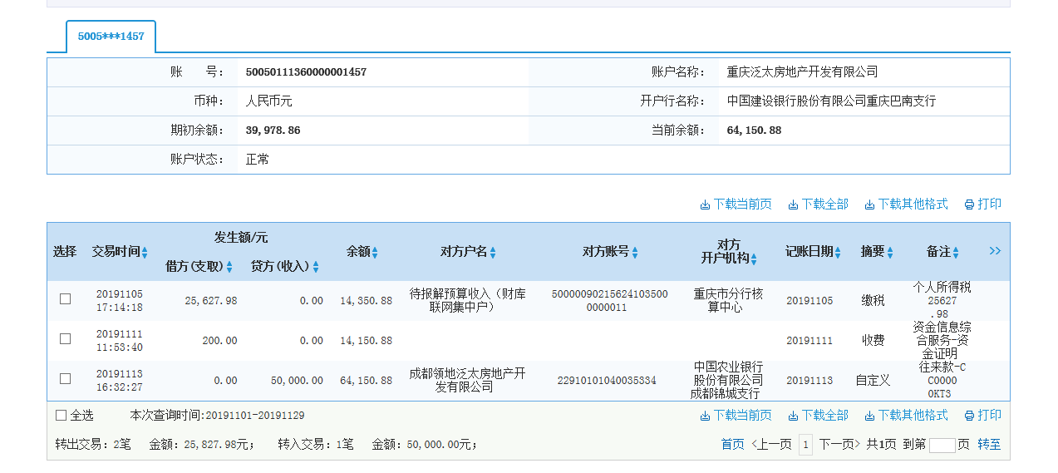

中国农业银行重庆龙湖支行
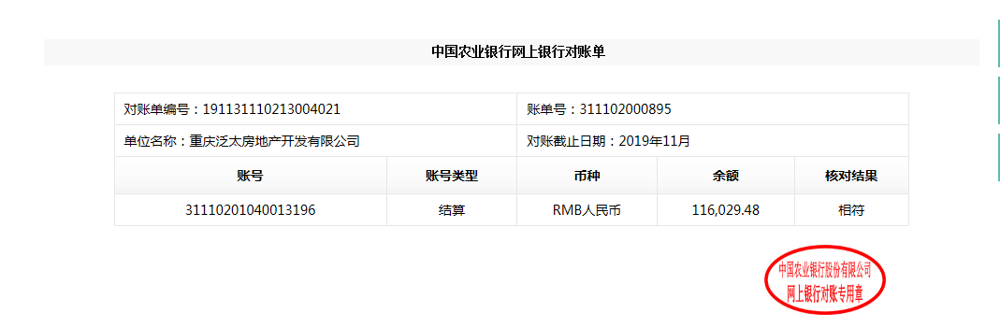

中国农业银行重庆巴南支行资本金专用账户

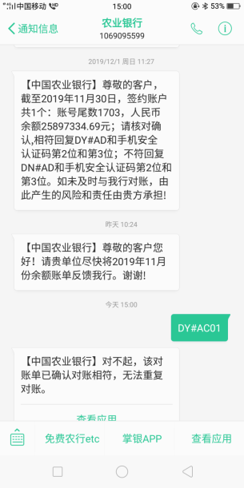
（采用短信对账方式）

